Werkstoff:



Sachnummer, Dateiname:

Name:

Benennung:

Toleranz:

Blatt:

Blätter:

Datum:

Spr.:

Maßstab:

Dokumentart:

ID-Nr.:

Version:

Dokumentstatus:

Gez.:

Geprüft:

Betreuer:

Freigabe:

Revision:

V1

Prototyp

1

Simulation

Andrej Tica, Michael Cao

Zähler-J@2

Jump-at-2-Code-Zähler

Simulation

3AHEL

ohne

DE

1

2

02.02.2018

**HTBLuVA Salzburg**

**Elektronik**

TicA

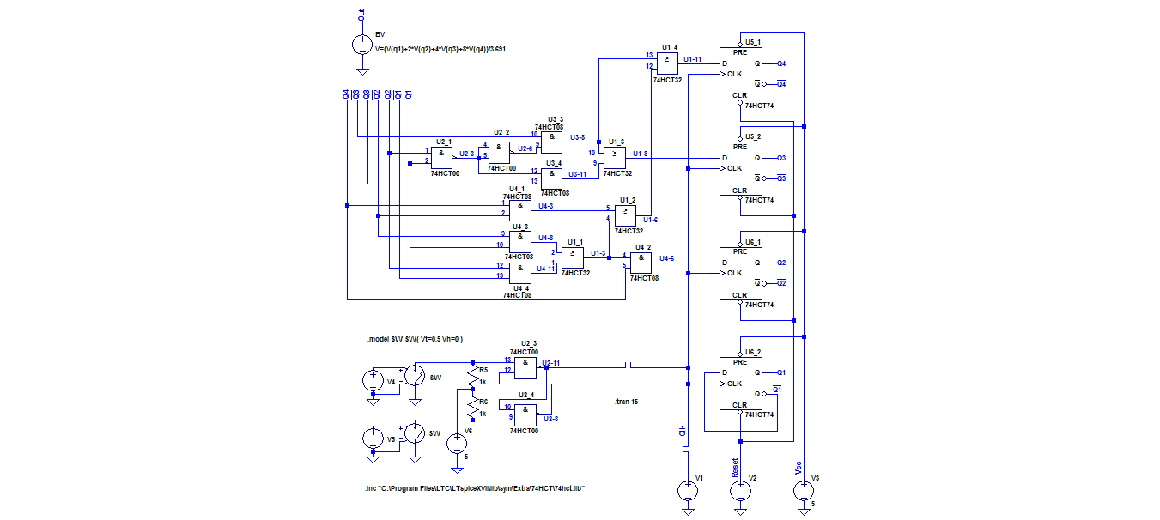

Werkstoff:



Sachnummer, Dateiname:

Name:

Benennung:

Toleranz:

Blatt:

Blätter:

Datum:

Spr.:

Maßstab:

Dokumentart:

ID-Nr.:

Version:

Dokumentstatus:

Gez.:

Geprüft:

Betreuer:

Freigabe:

Revision:

V1

Prototyp

1

Simulation

Andrej Tica, Michael Cao

Zähler-J@2

Jump-at-2-Code-Zähler

Simulation

3AHEL

ohne

DE

2

2

02.02.2018

**HTBLuVA Salzburg**

**Elektronik**

TicA

